**中山大学移动信息工程学院本科生实验报告**

**（2017年秋季学期）**

课程名称：移动应用开发 任课教师： 郑贵锋

|  |  |  |  |
| --- | --- | --- | --- |
| 年级 | 2015级 | 专业（方向） | 移动信息工程（互联网方向） |
| 学号 | 1535251 | 姓名 | 柯博 |
| 电话 | 13671412922 | Email | kebo@mail2.sysu.edu.cn |
| 开始日期 |  | 完成日期 |  |

# 实验题目

实验七：数据存储（一）

# 实现内容

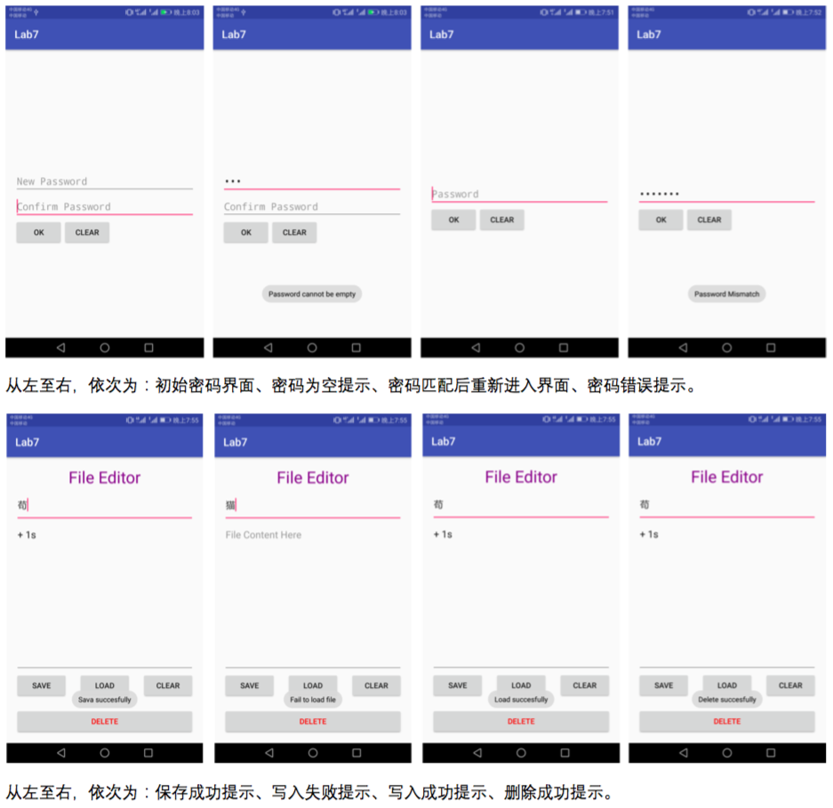

1、 如图所示，本次实验需要实现两个 activity;

2、 首先，需要实现一个密码输入 activity:

a、 如果应用首次启动，则界面呈现出两个输入框，分别为新密码输入和确认密码输入框; b、 b、输入框下方有两个按钮:

- OK 按钮，点击之后:

- 若 new password 为空，则弹出密码为空的提示;

- 若 new password 与 comfirm password 不匹配，则弹出不匹配的提示; - 若密码不为空且互相匹配，则保存密码，进入文件编辑界面。

- CLEAR 按钮，点击之后清除所有输入框的内容。

c、 完成创建密码后，退出应用再进入应用，则只呈现一个密码输入框;

- 点击 OK 按钮后，如果输入的密码与保存的密码不匹配，则弹出 Toast 提示;

- 点击 CLEAR 按钮后，清除密码输入框的内容。

d、出于学习的目的，我们使用 SharedPreferences 来保存密码，但是在实际应用中我们会用更加 安全的机制来保存这些隐私信息，更多可以参考开发文档。

3、 然后，实现一个文件编辑 activity:

a、 界面底部有两行四个按钮，第一行三个按钮高度一致，顶对齐，按钮水平均匀分布。按钮上方除 了 ActionBar 和 StatusBar 之外的空间由标题和两个 EditText 占据，文件内容编辑的 EditText 需 要占据除去其他控件的全部屏幕空间，且内部文字竖直方向置顶，左对齐;

b、 在文件名输入框内输入文件名，在文件内容编辑区域输入任意内容，点击 SAVE 按钮后能够保存 到指定文件，成功保存后弹出 Toast 提示;

c、 点击 CLEAR 按钮，能够清空文件内容编辑区域内的内容;

d、点击 LOAD 按钮，能够按照文件名从内存中读取文件内容，并将文件内容写入到编辑框中。如 果成功导入，则弹出成功的 Toast 提示，如果导入失败(例如:文件不存在)，则弹出读取失败 的 Toast 提示。

e、 点击 DELETE 按钮，能够按照文件名从内容中删除文件，删除文件后再载入文件，弹出导入失败 的 Toast 提示。

4、 特殊要求:进入文件编辑的 Activity 之后，如果点击返回按钮，则直接返回 Home 界面，不再返回 密码输入界面。

# 课堂实验结果

1. 实验截图

截图顺序与实现内容中的一致。

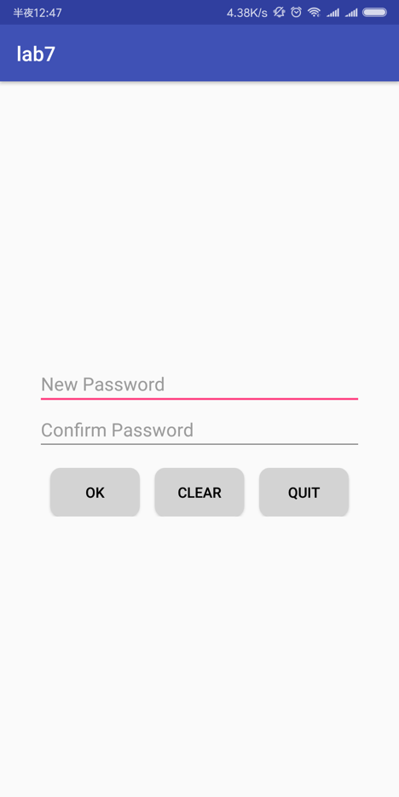 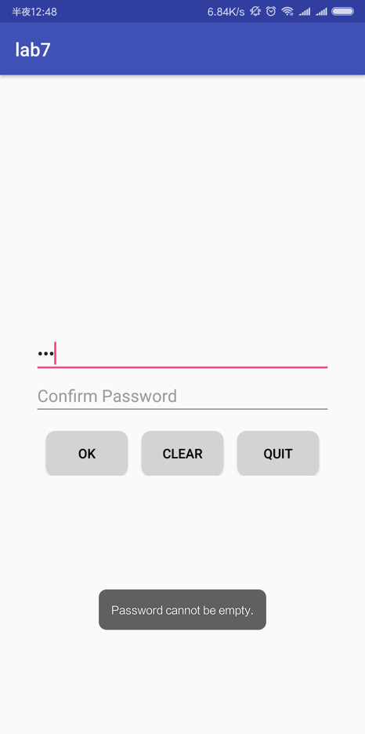 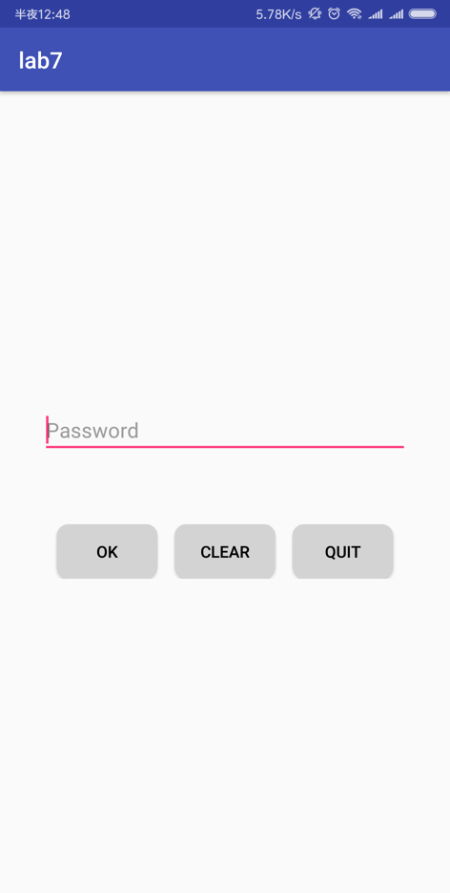

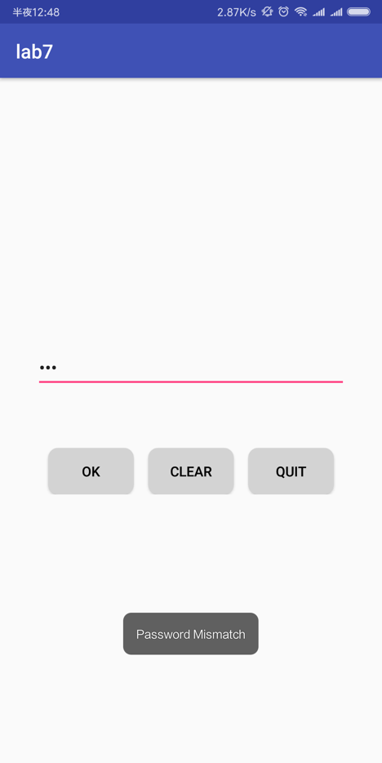 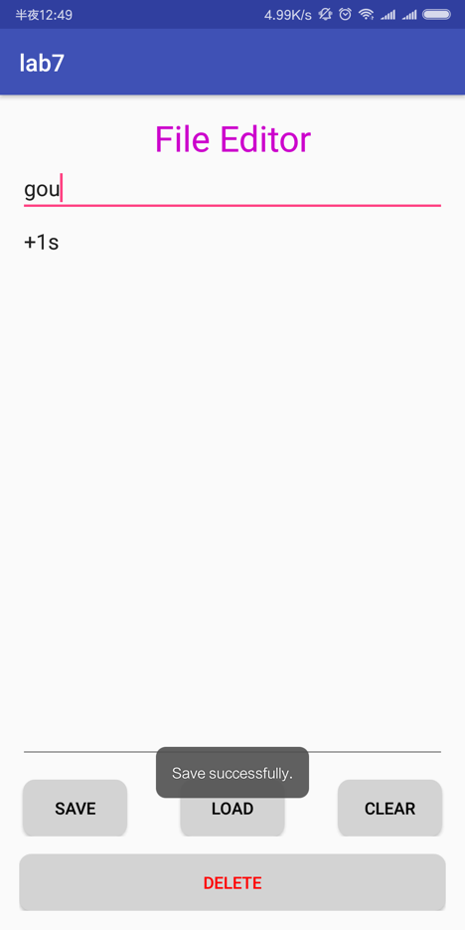 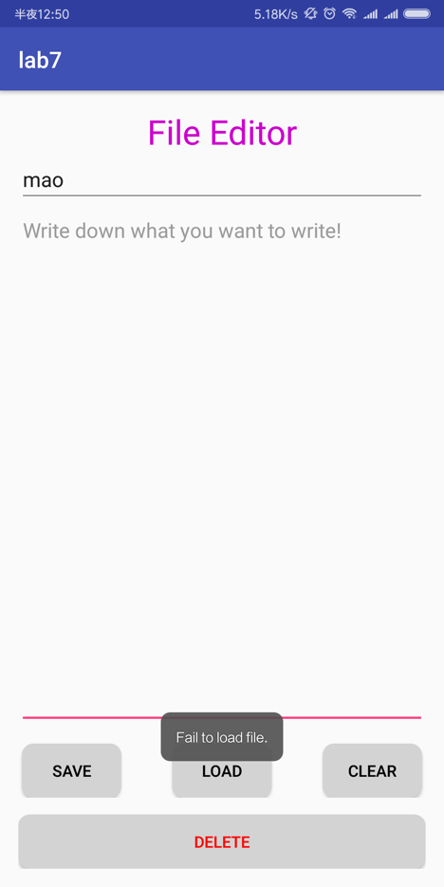

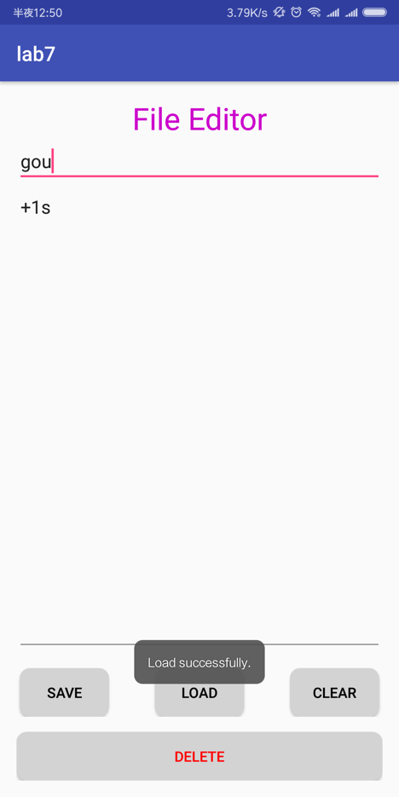 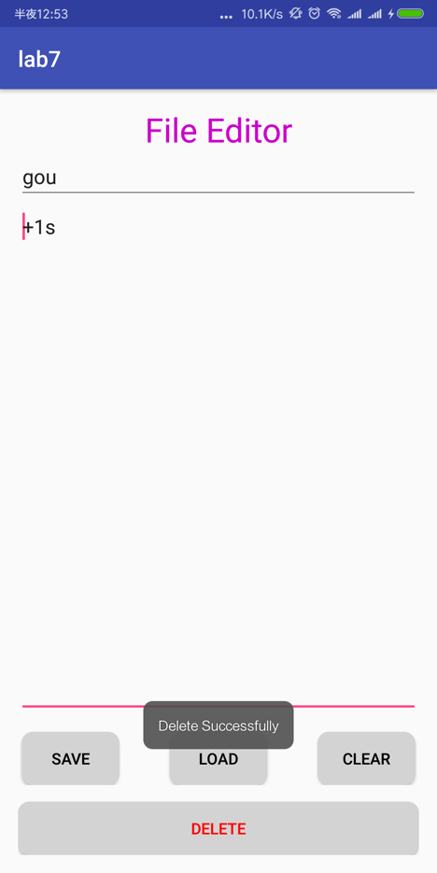

1. 实验步骤以及关键代码

activity_main.xml这次实验采用了线性布局，从上到下的控件分别是密码框1、密码框2、排在同一行的OK、CLEAR、QUIT三个按钮：

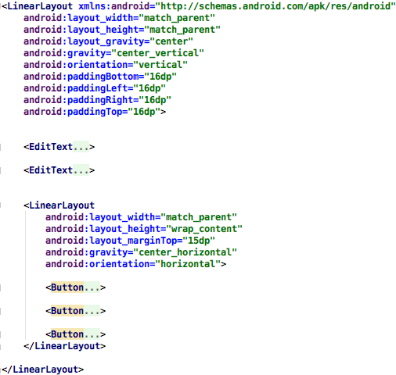

activity_edit.xml同样采用线性布局，自上而下的布局元素分别为：标题、文件名、文件内容、排在同一行的Save、Load、Clear按钮和最下方的Delete按钮：

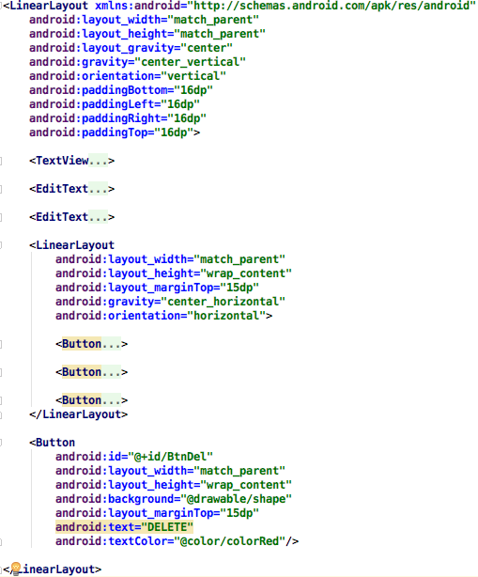

MainActivity.java中OnCreate函数，先执行readAccount函数，再设置三个按钮的点击事件：

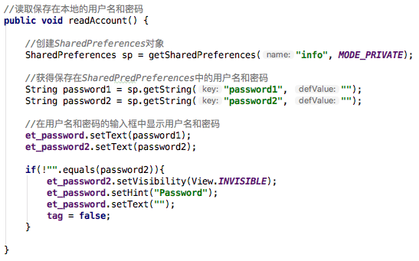

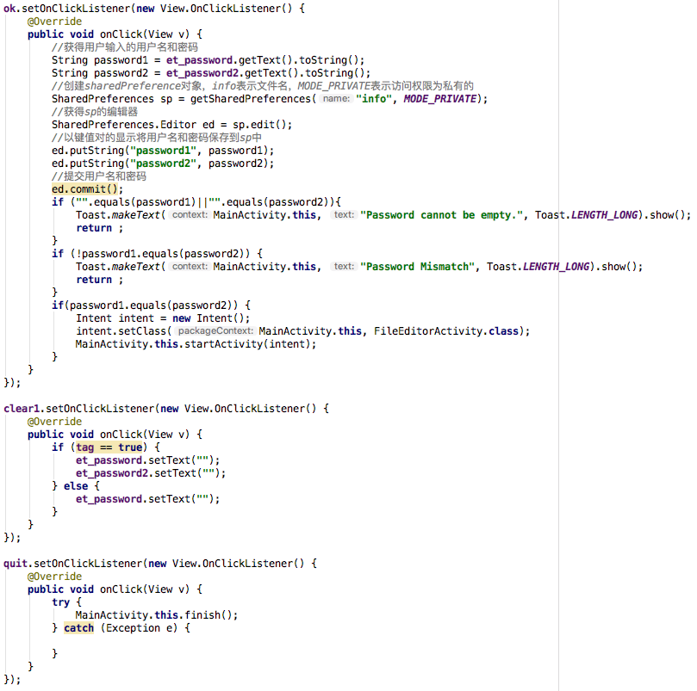

AndroidManifest.xml文件中修改MainActivity的存活模式，并声明FileEditActivity：

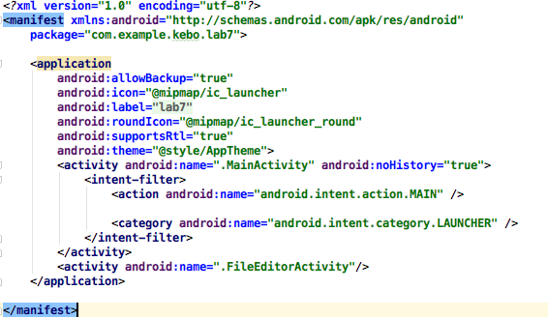

FileEditActivity.java中OnCreate函数，分别设置四个按钮的点击事件，其中包含文件操作：

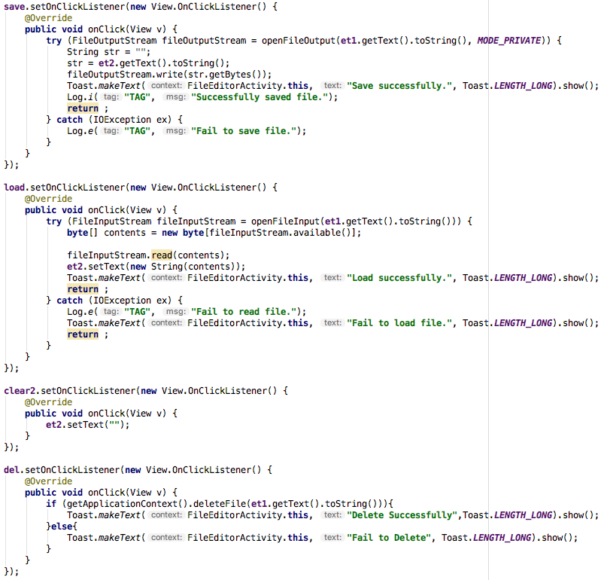

1. 实验遇到困难以及解决思路

本次实验内容相对简单，没有遇到什么困难，唯一卡住的地方在于删除按钮的点击事件。一开始不知道应该使用哪种方法去删除文件，使用File.delete( )方法发现不可行，又百度了好久文件流的内置函数都没有删除操作，转念一想文件流是一种文件IO的通道，不可能会有删除方法。查看文档发现可以使用Context.deleteFile( )方法来操作。

# 课后实验结果

无

# 实验思考及感想

经过本次实验，对于Android系统中存储的管理有了新的认识。Android数据存储分为Internal Storage和External Storage两种，前者是将数据存储在AppData中Application的对应目录下，只能由应用自己访问，对于整个系统而言，是某个应用的私有成员；而后者是将数据存放到外存载体（如SD卡、闪存）中，这是一个公有的目录，任何应用都可以读取外置存储中的数据。现在很多手机都只有一块存储空间（闪存）也不再支持SD卡，Android系统文件和用户文件存放在同一根目录下，文件浏览器也可以浏览AppData中的文件，但是Internal Storage和External Storage的区别仍然存在，文件浏览器可以查看到AppData中存在应用Cache文件，但是它不能对文件进行CRUD操作，即Cache文件仍然是应用不公开的私有数据。

作业要求：

1. 命名要求: 学号_姓名_实验编号，例如15330000_林XX_lab1。
2. 实验报告提交格式为pdf。
3. 实验内容不允许抄袭，我们要进行代码相似度对比。如发现抄袭，按0分处理。